« FEMMES, PAIX ET SÉCURITÉ EN FRANCOPHONIE: QUEL LIEN AVEC LES ODD? »
Avec le l’accompagnement et le soutien de:
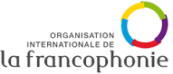
« Parce que les femmes sont et font le monde… »
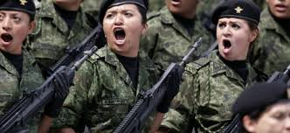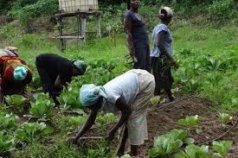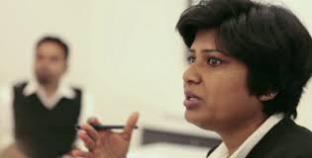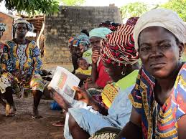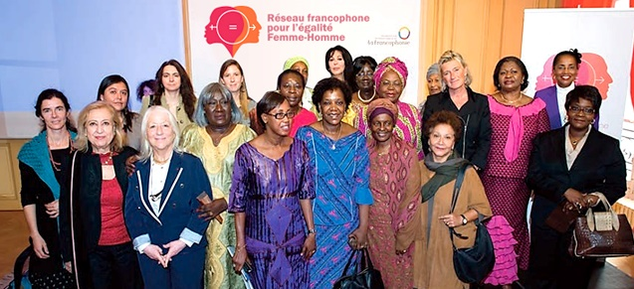
Panel du Reseau Francophone pour l’Egalite Femme-Homme (RF-EFH)
à l’occasion de la 60ème session de la condition de la femme des Nations Unies,
Intervenantes | Thèmes
Mme NDIORO NDIAYE Alliance pour la Migration le Leadership et le Développement (AMLD) Sénégal | Femme, Paix et Sécurité, les défis qui affectent l’espace francophone. Quelles sont les priorités pour le RF-EFH,
Mme CARLA SANDOVAL  le monde selon les Femmes Belgique | Autonomisation des femmes et des filles en lien avec les ODD.
Mme Kafui ADJAMAGBO-JOHNSON Réseau « Femmes, Droits et Développement en Afrique » (WILDAF/FEDDAF) | Femmes africaines et la problématique du Terrorisme dans les zones de conflits
Mme JEANNINE RAOELIMIADANA  Genre en Action Madagascar | Egalité Femmes Hommes « une arme pour la paix dans les pays francophones »
Mme ANNE DELORME Association québécoise des organismes de coopération  internationale (AQOCI) Canada, | Analyse Egalité Femme Homme des personnes déplacées et réfugiées, l'aide humanitaire et les  ODD
Discussion et Partage d’expériences

le mardi 15 mars 2016 de 18h30 à 19h45,
Salle de conference GA Building, au siege des Nations Unies.
Professeure Ndioro Ndiaye
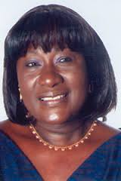

Membre de l’Académie des Sciences et Techniques du Sénégal et titulaire de la Chaire de Santé Publique Dentaire de la Faculté de Médecine de Pharmacie et d’Odontostomatologie de l’Université Cheikh Anta Diop de Dakar (UCAD).
Mme Ndioro Ndiaye est Actuelle Coordonnatrice du Réseau Francophone pour l’Égalités Femme-Homme (RF-EFH).
Présidente l’Organisation Non Gouvernementale l’Alliance pour la Migration, le Leadership et le Développement.
Directrice Générale adjointe de l’Organisation Internationale pour les Migrations (O.I.M) de 1999 à 2009, structure dans laquelle elle a consacré une grande partie de son énergie et de ses compétences à sensibiliser et à accompagner les pays en voie de développement dans leur recherche d’une meilleure gestion des phénomènes de migrations internes comme internationales. Pr. Ndiaye a, entre autres, contribué à la construction et à la visibilité des liens entre la migration et le développement, et à l’intégration de la migration dans les politiques publiques de lutte contre la pauvreté. Le programme Migration pour le Développement de l’Afrique (MIDA) de l’OIM a été créé et formulé dans ce cadre
Ministre du développement social de la République du Sénégal puis Ministre de la femme, de l’enfant et de la famille de 1987 à 1995, Mme Ndiaye a joué un rôle important dans la gestion du conflit entre le Sénégal et la Mauritanie, en 1989, et dans la mise en place de circuits de sécurité entre les deux rives du fleuve Sénégal pour les populations déplacées de Saint Louis à Tambacounda.

Carla Sandoval Carrillo
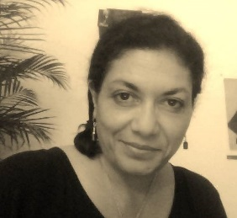

Carla Sandoval Carrillo est une politologue qui travaille comme chargée de mission et formatrice au sein du Monde selon les femmes, une organisation féministe en Belgique qui lutte pour l'égalité entre hommes et femmes depuis vingt ans, aussi bien au Nord comme au Sud. Elle à une vaste expérience dans le monde de la coopération au développement, les relations Nord-Sud et le genre, ayant travaillé pendant 15 ans en Amérique Latine aussi bien avec des organisations de base de femmes qu'avec des organisations internationales de la coopération. Actuellement, elle accompagne des organisations pour incorporer la perspective de genre dans leurs programmes et projets, facilite des formations avec la méthodologie de l'Education populaire et réalise de consultances internationales sur différentes thématiques concernant les genre et l'égalité entre hommes et femmes.

Kafui ADJAMAGBO-JOHNSON

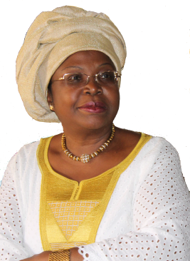

Née le 26 décembre 1958 à Bassar, Kafui Brigitte ADJAMAGBO-JOHNSON est titulaire d’un Doctorat en droit obtenu à l’Université Panthéon Sorbonne en France.
Depuis 1997, elle est la Coordinatrice pour l’Afrique de l’Ouest de Women In Law and Development in Africa (WiLDAF/FeDDAF), une organisation régionale de femmes africaines dont le siège et le bureau pour l’Afrique de l’Ouest sont basés à Lomé. Avant de s’engager aux côtés du WiLDAF, elle a enseigné à l’Université du Bénin au Togo et milité dans le Groupe de réflexion et d’Action Femme Démocratie et Développement (GF2D), une association togolaise pionnière en matière de droits des femmes dont elle est l’une des fondatrices. Elle fut Ministre de la Promotion de la Femme et des Droits de l'Homme dans le Gouvernement de Transition du Togo.
Ses responsabilités au sein du WiLDAF l’ont amenée à coordonner des programmes d’éducation aux droits des femmes, d’assistance et de consultation juridique aux femmes, de lutte contre les violences faites aux femmes et de plaidoyer pour des réformes juridiques et politiques prenant mieux en compte les droits des femmes. Kafui Adjamagbo-Johnson a régulièrement participé dans le cadre de ses actions de plaidoyer, aux réunions des Nations Unies, de l’Union Africaine et de la CEDEAO, institutions avec lesquelles le WiLDAF collabore. L’un des résultats de l’action de son institution est l’adoption à Maputo en 2003 du protocole à la Charte Africaine des Droits de l’Homme et des Peuples relatif aux droits des femmes en Afrique. Kafui Adjamagbo-Johnson s’est lancée avec son organisation depuis 2009, dans une action visant à travers une approche Droit, à promouvoir l’autonomisation économique des femmes agricultrices dans plusieurs pays d’Afrique de l’Ouest.
Elle est consultante dans les domaines des droits des femmes et du genre pour plusieurs institutions internationales et régionales telles que la Banque Mondiale, l’UNICEF, l’UNFPA, l’Union Européenne, la CEDEAO et diverses autres Organisations Non Gouvernementales internationales à l’instar de la Commission Internationale des Juristes, le NDI, etc.
L’engagement de Kafui Adjamagbo-Johnson l’a conduite à occuper plusieurs autres postes de responsabilité au niveau international, notamment : membre du Conseil d’Administration du Forum international de Montréal, de 1999 à 2001 ; membre du Comité Consultatif de African Women Developement Fund (AWDF); co fondatrice et Présidente du Forum de la Société Civile de l’Afrique de l’Ouest (FOSCAO) de 2004-2006 ; membre du Groupe Consultatif de la Société Civile pour ONUFEMMES ; membre fondateur du Réseau Francophone pour l’Egalité Homme/Femme de l’Organisation Internationale de la Francophonie.
Femme engagée politiquement dans son pays, elle dirige un parti politique d’opposition dénommé la Convention Démocratique des Peuples Africains (CDPA). Elle fut d’ailleurs la première femme à s’être présentée aux élections présidentielles au Togo en Mars 2010. Cependant, elle a renoncé à se présenter aux élections présidentielles d’Avril 2015 prochain et soutien plutôt un candidat unique pour une coalition en vue de donner des chances à l’alternance politique dans son pays.

Jeannine Raoelimiadana Ramarokoto
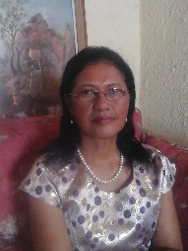
Membre fondatrice de Genre en Action, Jeannine Raoelimiadana Ramarokoto est une socio-économiste malgache spécialiste du genre, diplômée de l’Université des sciences sociales de Toulouse (France). Elle est actuellement consultante indépendante en genre et développement. Elle est membre du Conseil d’Administration de Genre en Action depuis 2009, et membre du Comité de Pilotage du Réseau des Observatoires de l’Egalité de Genre (ROEG) depuis 2015
Parcours
Jeannine a été formatrice en économie de développement et en planification pendant plus de quinze ans à l’Institut Malgache des Techniques de Planification (IMATEP) avant de devenir formatrice en genre au sein du projet « Initiative Genre et Développement » (IGED) en 1999. Ce projet a pour objectif de veiller à ce que les projets financés par l’Union Européenne à Madagascar intègrent de façon concrète les engagements définis à Beijing. Pendant dix ans, Jeanine a ainsi travaillé à rendre opérationnels les outils d’analyse de genre (formation, recherche-action, accompagnement). "La diversité des thématiques traitées pour intégrer le genre dans les projets portés par l’UE ont continuellement renforcé mes capacités à adapter les outils genre dans les différentes phases du cycle de projets".
"Travailler en réseau est indispensable pour lutter contre les inégalités"
Convaincue que le travail en réseau est indispensable pour lutter contre les inégalités femmes-hommes, Jeannine s’est engagée au sein du Réseau Genre à Madagascar, qui existe depuis 1997.
En 2005, Jeannine s’est également impliquée dans le processus de création du Centre d’Observation et de Promotion du genre de Madagascar (SiMIRALENTA), dont elle est membre fondatrice et première Présidente du Conseil d’Administration. Avec l’appui de Genre en action, SiMIRALENTA est opérationnel depuis 2007 et est aujourd’hui un des observatoires moteurs du ROEG (Réseau des Observatoires de l’Egalité de Genre).
Depuis 2011, Jeannine s’est engagée auprès de la Plate forme des Femmes en Politique de la COI, antenne Madagascar, pour promouvoir la participation des Femmes en politique. Elle est conseillère et formatrice au sein de la PFOI dans la mise en œuvre de la stratégie « genre et élection » initiée par la PFOI à Madagascar.

Anne Delorme
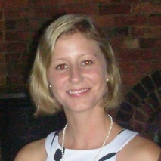
Anne Delorme a vingt ans de carrière en développement international, au sein du Programme des Nations Unies pour le Développement (PNUD), le Centre de recherche pour le développement international (CRDI) ainsi que plusieurs organisations canadiennes et internationales. Titulaire d’un MBA de l’université de McGill, elle se spécialise dans les thématiques de l’égalité entre les femmes et les hommes, le développement du secteur privé et le développement économique.

Depuis 2012, elle est la coordinatrice du Comité québécois femme et développement (CQFD) de l’AQOCI et de la communauté de pratique Genre en pratique. Elle est membre du comité de coordination et représentante de l’Amérique pour le Réseau francophone égalité femme homme mis sur pied par l’Organisation internationale de la Francophonie.

L’AQOCI: Organisme à but non lucratif, l’Association québécoise des organismes de coopération internationale (AQOCI) regroupe 69 organisations qui oeuvrent, à l’étranger et au Québec, pour un développement durable et humain. Depuis 1976, l’AQOCI a pour mission de promouvoir et de soutenir le travail de ses membres ainsi que leurs initiatives en faveur de la solidarité internationale. Grâce à la force de son réseau et en collaboration avec de nombreux partenaires d’ici et d’ailleurs, elle contribue à la construction d’un monde plus juste, égalitaire, pacifique et écologique.
CQFD: Coordonné par l’AQOCI, le CQFD regroupe actuellement une centaine de personnes, dont la moitié est issue d’organismes membres de l’AQOCI, l’autre étant issue de divers milieux : groupes de femmes, milieux universitaire, syndical ou communautaire, soit à titre de représentante ou représentant de leur organisme soit à titre de membre individuelle ou individuel. Destiné en priorité aux membres de l’AQOCI, le CQFD se veut un lieu d’échange et de réflexion critique sur toutes les questions touchant le rôle des femmes dans le développement. Il vise à promouvoir une vision féministe du développement et à favoriser les liens de solidarité entre les groupes de femmes du Nord et du Sud.
La CdP: La communauté « Genre en pratique » a pour objectif principal de mobiliser les savoirs et de consolider une dynamique d’apprentissage, d’échange, d’entraide et d’innovation entre les organisations membres permettant de renforcer leurs capacités en matière d’intégration de l’égalité entre les femmes et les hommes, tant au niveau des projets de coopération qu’au niveau interne de l’organisation. Composée de douze OCI membres, Elle promeut l’innovation et l’expérimentation de nouvelles pratiques portant sur l’égalité entre les femmes et les hommes (ÉFH), tant au niveau de nouvelles thématique tel la masculinité qu’au niveau de nouvelles approches et méthodologies.

